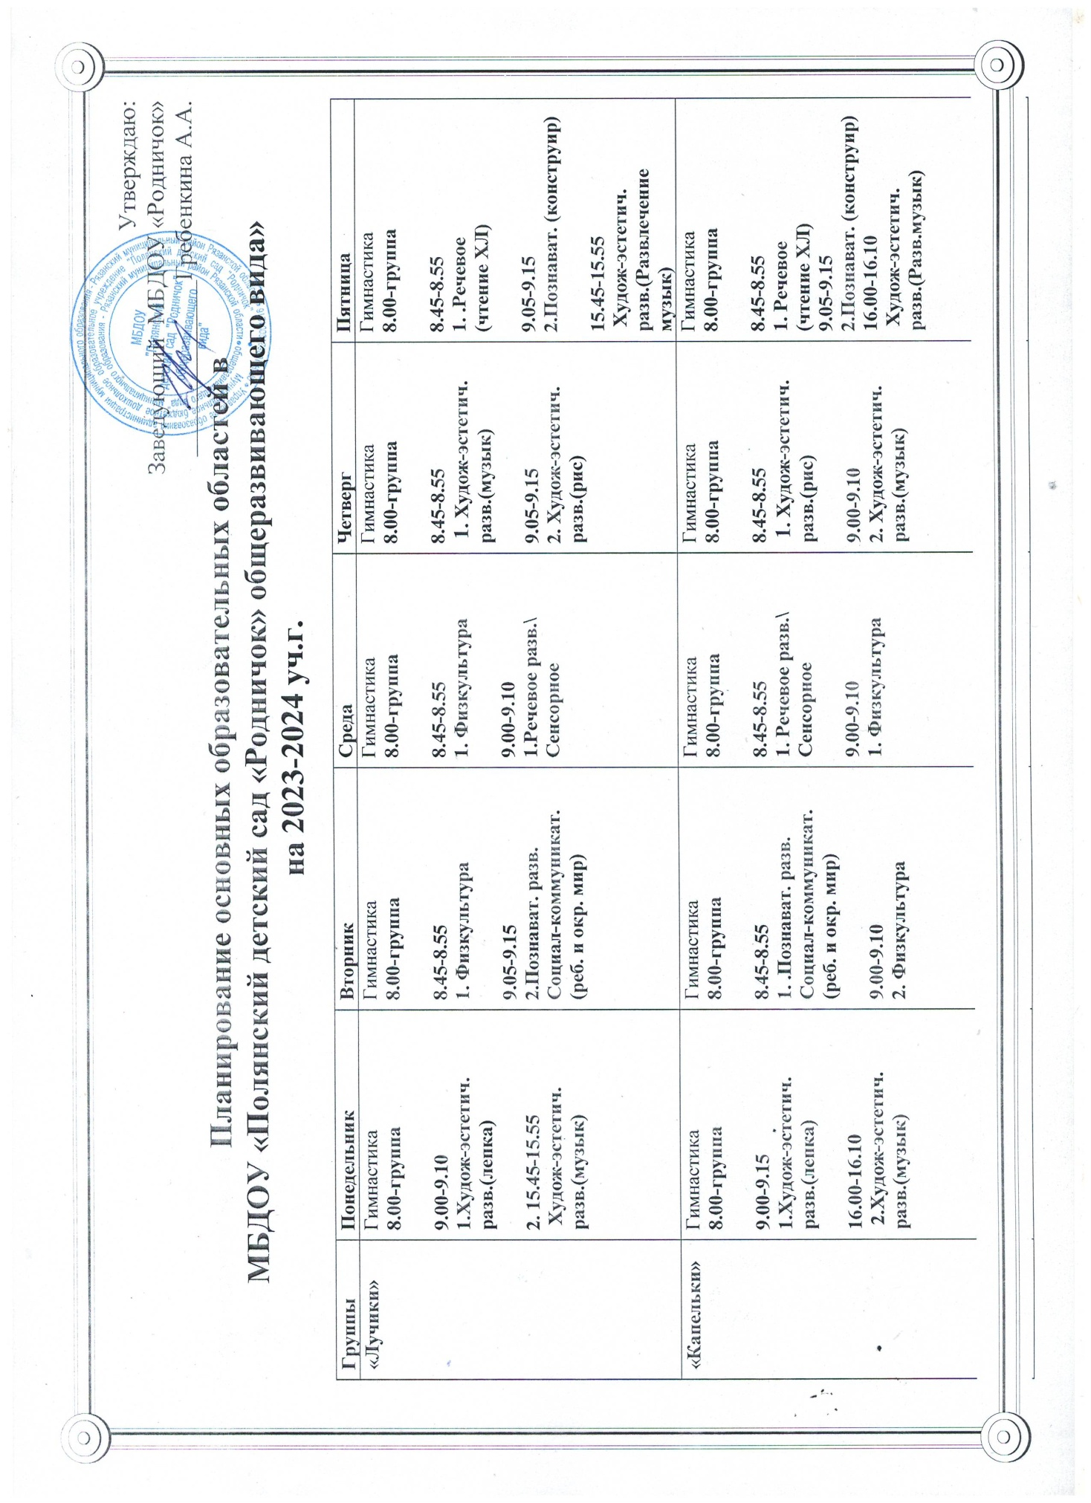

«Звездочки» | Гимнастика  8.00-группа  9.00-9.10  1.Худож-эстетич. разв.(лепка)  16.10-16.20  2.Худож-эстетич. разв.(музык) | Гимнастика  8.00-группа  9.00-9.10  1. Познават. разв. Социал-коммуникат. (реб. и окр. мир)  9.15-9.25  2. Физкультура | Гимнастика  8.00-группа  9.00-9.10  1. Речевое разв.\  Сенсорное  9.15-9.25  1. Физкультура | Гимнастика  8.00-группа  9.00-9.10  1. Худож-эстетич. разв.(рис)  9.15-9.25  2. Худож-эстетич. разв.(музык) | Гимнастика  8.00-группа  9.00-9.10  1. Речевое  (чтение ХЛ)  9.15-9.25  2.Познават. (конструир)  16.10-16.20  Худож-эстетич. разв.(Развлечение музык)
2 мл.гр. «А»  Ловягина Л.П., Трыкина В.А. | Гимнастика 8.00- группа  9.00-9.15  1 Худож-эстетич. разв.(музык)  9.25-9.40  2. Речевое  Развитие речи// Чтение ХЛ | Гимнастика  8.00-группа  9.00-9.15  1. Познават.  Разв. ФЭМП  9.25-9.40  2. Худож-эстетич. разв.(рис) | Гимнастика  8.00-группа  9.00-9.15  1. Физкул  9.25-9.40  2. Социал-коммуникат  (ознакомл. с окр. мир) | Гимнастика  8.00- группа  9.00-9.15  1. Худож-эстетич. разв.(музык)  9.25-9.40  2. Худож-эстетич. разв.(лепка/) | Гимнастика  8.00-группа  9.00-9.15  1. Физкульт.  9.25-9.40  2.Познават. (конструир/ апплик /)
2 мл.гр. «Б»  Цыганкова И.С., Сорокина Ж.В. | Гимнастика 8.группа  9.00-9.15  1. Речевое  (Развитие речи// Чтение ХЛ)  9.20-9.35  2. Худож-эстетич. разв.(музык) | Гимнастика 8.00-муз.зал  9.00-9.15  1. Познават.  Разв. ФЭМП  9.30-9.45  2. Худож-эстетич. разв.(рис) | Гимнастика 8.00-груп  8.45-9.00  1. Физкул  9.10-9.25  2. Худож-эстетич. разв.( лепка\) | Гимнастика 8.00-груп  9.00-9.15  1. Социал-коммуникат  (ознакомл. с окр. мир)  9.20-9.35  2 Худож-эстетич. разв.(музык) | Гимнастика 8.00-ФИЗ зал  9.00-9.15  1. Познават. (конструир апплик)//  9.20-9.35  2. Физкульт.
Средняя гр. «А»  Казеннова С.Н., Володина Л.В. | Гимнастика 8.20- физ.зал под муз  9.00-9.20  1. Социал-коммуникат. (ознакомл. с окр. мир)  9.40-10.00  2. Худож-эстетич. разв.(музык)  1010.-10.30  3. Худож-эстетич. разв.(лепка) | Гимнастика 8.00- физ.зал  9.00-9.20  1. Физкульт. зал  9.40-10.00  2. Познават. (конструир//) | Гимнастика 8.00—МУЗ.З  9.00-9.20  1. Познават.  Разв. ФЭМП.  9.30-9.50  2.. Худож-эстетич. разв.(рис) | Гимнастика 8.00-МУЗ.ЗАЛ  9.00-9.20  1. Речевое  (Развитие речи //Чтение ХЛ)  9.40-10.00  2. Худож-эстетич. разв.(музык) | Гимнастика 8.00-муз.зал  9.00-9.20  Худож-эстетич. разв.(аппликация)  9.45-10.05  Физкул
Средняя гр. «Б»  Чирикова Н.В., Конышева Е.Ю. | Гимнастика 8.00-физ.зал  9.00-9.20  1 . Социал-коммуникат. (ознакомл. с окр. мир)  9.25-9.45.  2. Физкульт. зал-  9.50-10.10  3. Худож-эстетич. разв.(Аппликация/) | Гимнастика 8.20- под муз.физ.зал  9.00-9.20  1. Познават. (конструир)  9.25-9.45  2. Худож-эстетич. разв.(музык) | Гимнастика 8.10-МУЗ.З  9.00-9.20  1. Познават.  Разв. ФЭМП  9.30-9.50  2. Худож-эстетич. разв.(лепка/) | Гимнастика 8.00 группа  9.00-9.20  1 Худож-эстетич. разв.(рис)  9.30-9.50  Физкульт. зал | Гимнастика 8.10ФИЗ.зал  1.) 9.00-9.20  1. Речевое  Развитие речи //Чтение ХЛ  9.25-9.45  2. Худож-эстетич. разв.(музык)
Разновозрастная  Игнатьева Т.В.  Лобова О.П. | Гимнастика 8.20-МУЗ.З  9.00-9.25  1 Социал-коммуникат. (реб. и окр. мир)// Природа  9.30-9.55  2. Речевое  (развитие речи) (для ст и подг гр)  10.10-10.35  3. Физкульт.  УЛИЦА | Гимнастика 8.20-группа  8.55-9.20  1.Худож-эстетич. разв.(музык)  2. 9.30-9.55  Познават.  Разв. ФЭМП  3. 10.00-10.25  Грамота (для старш и подг гр)  Психолог (по подгр)  15.50-16.15 | Гимнастика 8.20-муз.зал  9.00-9.20  1.Речевое  (чтение ХЛ)  9.30-9.50  2. Худож-эстетич. разв.(апплик)  9.50-10.10 | Гимнастика 8.00 под муз.физ.зал  9.00-9.20  1. Физкульт.  9.30-9.50  2. Худож-эстетич. разв.(рис)  10.00-10.25  3. Познават.  Разв. ФЭМП (для старш и подг.гр) | Гимнастика 8.20-физ.зал  8.55-9.20  1.Худож-эстетич. разв.(музык)  - 9.25-9.50  Познават. (конструир//ручной труд)  3. 9.55-10.20  2. Худож-эстетич. разв.(Лепка)
Старшая гр. «А» Полякова В.Г., Сыркина Н.Н. | Пробежка 8.00  9.00-9.25  1. Социал-коммуникат. (реб. и окр. мир)\ Природное окружение.Экологич.  Воспитание  2. Худож-эстетич. разв.(муз  10.05-10.30 | Гимнастика 8.10-МУЗ.З  9.00-9.25  1.Речевое  (Развитие речи)  9.35-9.55  2. Худож-эстетич. разв  (аппл/лепка)  10.10-10.35  3.Физкультура улица  Худож-эстетич. разв 16.00-16.25  Рисование | Гимнастика 8.00- под муз. ФИЗ.З  9.00-9.25  1.Знакомство с Родным краем/Финансовая грамотность  9.30-9.55  2.Худож-эстетич. разв.(рис)  10.00-10.25  3.Физкульт  зал | Гимнастика 8.10- муз.зал  9.00-9.25  1. ФЭМП  10.05-10.30  2. Худож-эстетич. разв.(музык) | Гимнастика 8.10- муз.зал  9.00-10.00  ПСИХОЛОГ?  1. Речевое  Чтение ХЛ)  10.00-10.25  2. Познават. (конструир\  Ручной труд) чередуются
Старшая гр. «Б» Левочкина Е.М., Кузнецова Е.В. | Гимнастика 8.20 – группа  9.00-10.00  ПСИХОЛОГ  2.Познават. (конструир) Ручной труд) чередуются  10.40-11.10  2. Физкультура на улице | Пробежка 8.-00  9.00-9.25  1. ФЭМП  9.30-9.50  2. Худож-эстетич. разв.(рис)  9.50--10.15  3.Худож-эстетич. разв.(музык) | Гимнастика 8.10 –ГРУППА  9.00-9.25  .Речевое  (чтение ХЛ)  9.30-9.55  2. Худож-эстетич. разв.(лепка/  - 10.00-10.20  Социал-коммуникат.  (реб. и окр. Мир / Природное окружение.Экологич.  воспитание | Гимнастика 8.10 – под муз.физ зал  9.00-9.25  1. Худож-эстетич. разв.(рис)  10.00-10.25  Физкульт зал | Гимнастика 8.20 –муз.зал  9.00-9.25  1.Речевое  (Развитие речи)  2. Худож-эстетич. разв. аппликация)  9.50--10.15  3.Худож-эстетич. разв.(музык)
Подгот. гр. «А»  Криканова Г.А., Бушманова И.О. | Гимнастика 8.00 – муз.зал  9.00-9.30  1.Познават.  Разв. ФЭМП.  9.40-10.10  2. Социал-коммуникат. (реб. и окр. Мир\природа)  10.35-11.05  3. Худож-эстетич. разв.(музык) | Гимнастика  8.10-физ.зал  9.00-10.00-психолог  9.00-9.30  1. Речевое  (развитие речи)  9.35-10.05  2.Худож-эстетич. разв.(лепка\  аппл)  10.40-11.10  3. Физкульт. улиц | Гимнастика 8.10 –физ.зал под муз.  9.00-9.30  1. Познават.  Разв. ФЭМП  9.35-10.05  2. Худож-эстетич. разв.(рис) | Гимнастика 8.20 –муз.зал  9.00- 10.00 психолог (по подгруппам)  обучение грамоте  10.35-11.05  3. Худож-эстетич. разв.(музык) | Пробежка  8.00  9.00-9.30  1. Речевое  (развитие речи)  9.40-10.10  2. Познават. (конструир/  ручной труд)  10.00-10.30  3. .Физкульт зал
Подг.гр. «Б»  Новикова Е.В., Субботина С.В. | Гимнастика 8.10 –муз.зал  9.00-9.30  1. Познават.  Разв. ФЭМП.  9.40-10.10  2.Худож-эстетич. разв.(лепка\  аппл) | Гимнастика  8.20 –муз..зал  9.00-9.30-Обучение грамоте/  9.35-10.05  2. Социал-коммуникат. (реб. и окр. Мир\природа)  10.25-10.55  Худож-эстетич. разв.(музык) | Гимнастика 8.20 – физ.зал под муз  9.00-9.30  1. Речевое  (развитие речи)  9.35-10.05  2. Худож-эстетич. разв.(рис)  10.15-10.45  Познават. (конструир/  ручной труд)  11.10-11.40  2. Физкульт. улиц | Гимнастика 8.20 –физ.зал  9.00-9.30  9.00-10.00-ПСИХОЛОГ  1.Познават.  Разв. ФЭМП.  2. 10.00-10.30  Физкульт зал | Пробежка  8.10  9.00-9.30  1. Речевое  (чтение ХЛ)  9.35-10.05  2. Худож-эстетич. разв.(рис)  10.25-10.55  Худож-эстетич. разв.(музык)

